บทที่ 7
แนวคิดการออกแบบ

7.1 Funtional requirements
- การเคลื่อนที่ของเคอรเซอรเมาส์ (Cursor Mouse)
- คลิกซาย
- คลิกขวา
- ดับเบิลคลิก
- ลากและปลอย

7.2 Non-functional Requirements
- ความเร็ว
- ความแมนยํา
- ใชงาย
- รองรับผูใชใหไดมากที่สุด

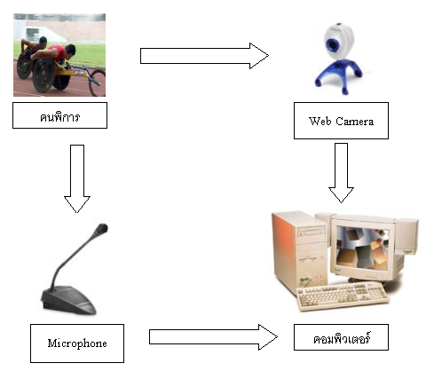

รูปที่ 7-1 การออกแบบ High-Level

7.3 Use Case
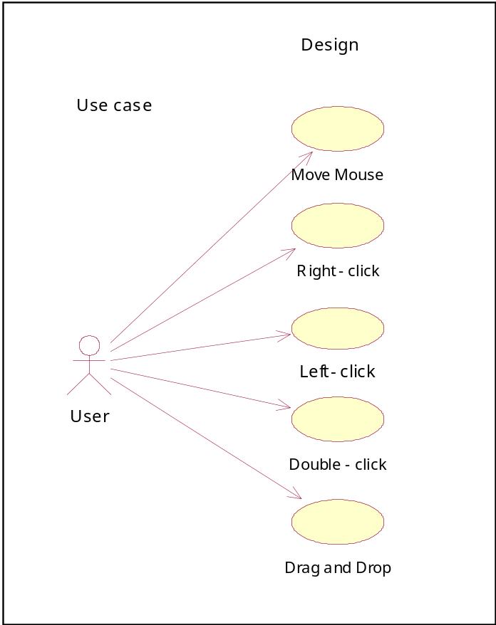

รูปที่ 7-2 Use case diagram
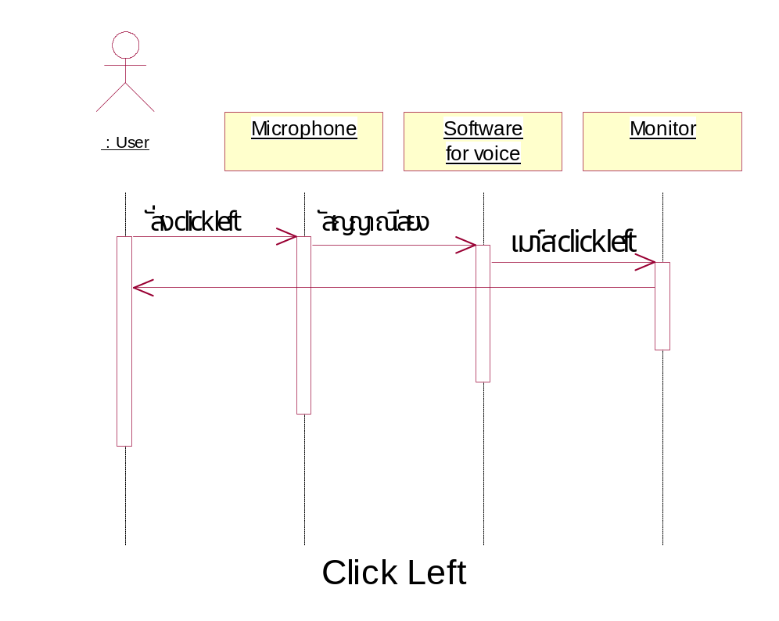

รูปที่ 7-3 แสดง Sequence Diagram ของการ click left
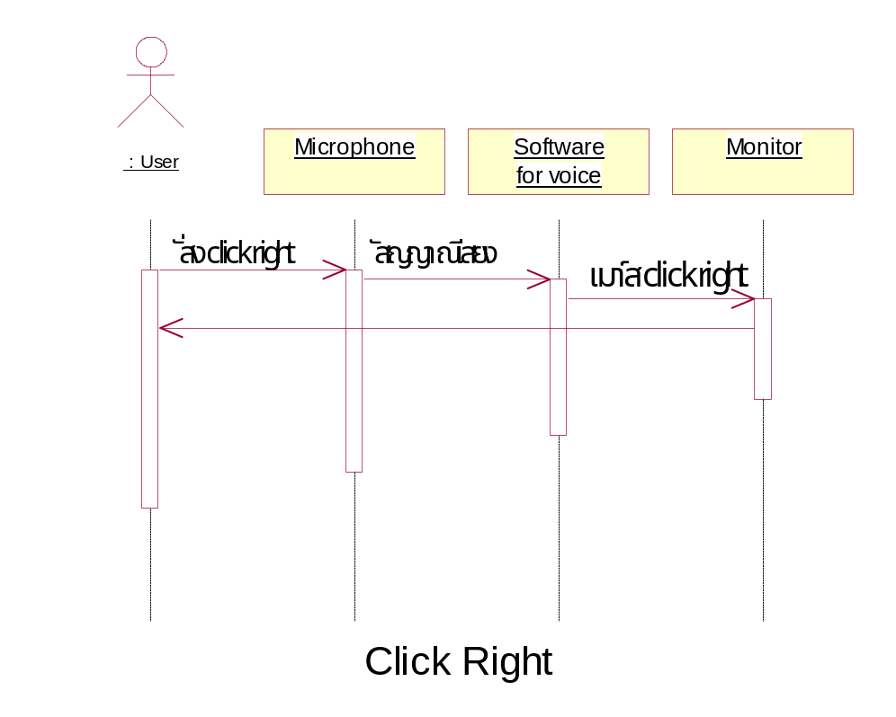

รูปที่ 7-4 แสดง Sequence Diagram ของการ click right

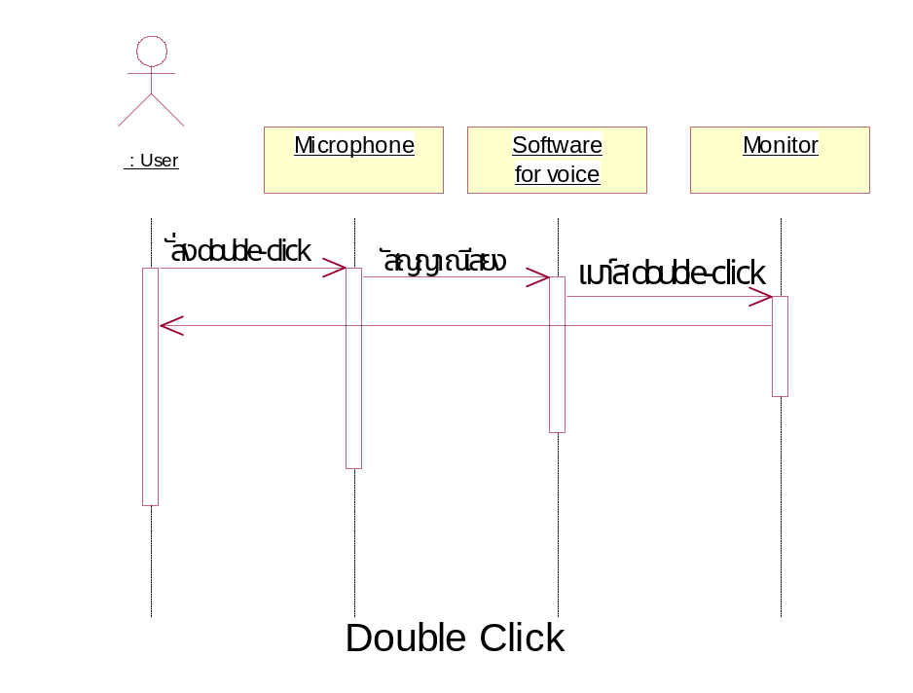

รูปที่ 7-5 แสดง Sequence Diagram ของการ double click

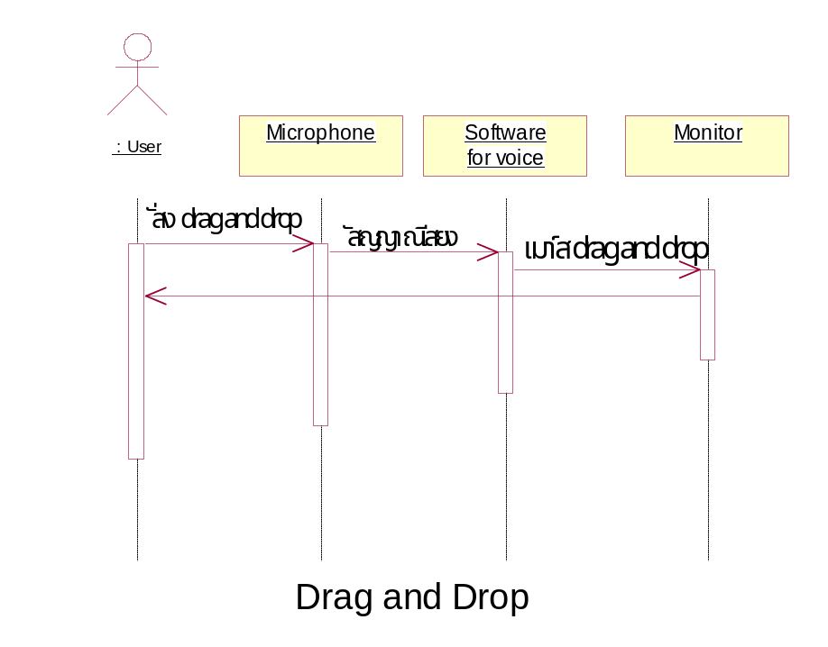

รูปที่ 7-6 แสดง Sequence Diagram ของการ drag and drop
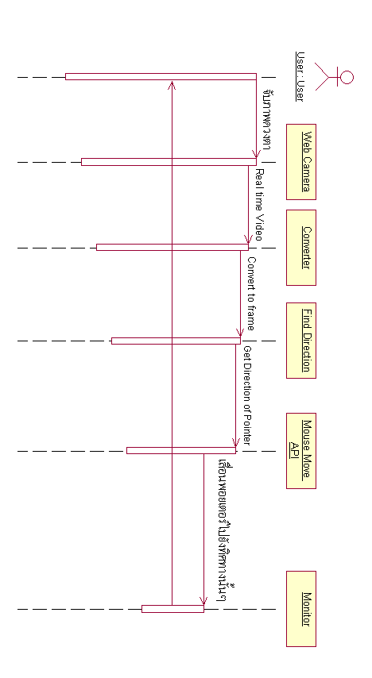
รูปที่ 7-6 แสดง Sequence Diagram ของการ Mouse Move

